
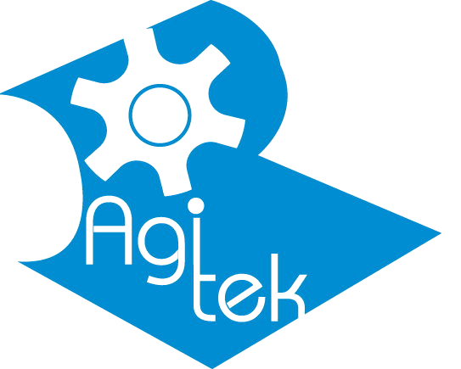

電子組裝製程介紹（EPCBA）
為電子組裝製程技術理論與實務
有鑑於提昇國內產業競爭力，尤其電子產業根留台灣的核心技術製程能力，特別開授電子製程之相關課程，內容契合業界需求，奠定電子製程能力基礎，深入淺出，讓非專業工程師亦能一窺電子製造技術之奧妙，並瞭解最新製程趨勢。
授課對象 | - 大專畢業之理工人員欲有系統學習電子組裝製程知識者。  - 欲進入電子產業之理工科系之優秀學生，大四以上皆可進修。  - 理工背景之從業人員欲紮實電子製造基礎。  - 培養第二專長，為就業或轉職厚植實力，有志於向產業電子化方向及資訊整合發展者。  - 資深主管欲瞭解整體電子產業上下游連結，以提昇或尋求跨產業整合之能力與機會。
課程效益 | 快速進階的好管道，系統化研習，由產業領導廠商、深受業界尊崇之名師主持。  直接汲取寶貴產業經驗快速轉成有效實用智識。
課程大綱 | - Introduction  1.1 Introduction to surface mount technology  1.2 Introduction to through hole technology  1.3 Introduction to system assembly  1.4 Technology trend  2. SMT Process  2.1 Stencil printing  2.2 Component placement  2.3 Reflow soldering  2.4 Assembly equipment  2.5 Quality and reliability  3. Soldering Materials  3.1 Solder paste properties  3.2 Solder paste composition  3.3 Testing and inspection  3.4 Soldering metallurgy – Introduction  4. Innovated Topics in Electronics Assembly  4.1 Flip chip on board technology  4.2 Assembly of 0201 chip components  4.3 Lead free process  5. Summary
中華系統性創新學會
國際創新方法學會
亞卓國際顧問股份有限公司
聯合教育訓練中心
service@ssi.org.tw
電話:03-5723200；傳真:03-5723210
30071新竹市光復路二段350號5樓

